9 А история 14.04.2020
Тема:ОБЩЕСТВЕННОЕ ДВИЖЕНИЕ в1880-1890-х гг.
Текст для ознакомления.
- Революционное народничество.
- Русский марксизм.
- Либеральное движение.

1. Революционное народничество в полосе кризиса: провал попыток поднять народ на восстание (пропаганда, заговор, индивидуальный террор). ИТОГ: после убийства царя революционное движение разгромлено, лидеры – казнены; произошло укрепление самодержавия. Революционные кружки продолжают возникать, но уже не имеют серьезного влияния на общественное мнение.
Попытки воссоздания террористических революционных организаций жестко пресекались властью. На Александра III совершено только одно покушение (казнен старший брат В.И. Ульянова-Ленина).

2. Идеи марксизма вытеснили идеи народников. МАРКСИЗМ - учение, считающее неизбежной классовую борьбу и социальную революцию, которая приведет к власти пролетариат, после чего будет построено справедливое общество. Основатели: Карл Маркс, Фридрих Энгельс.
Первая марксистская организация в России - «Освобождение труда». В нее вошли члены террористической организации «Черный передел»: Г.В. Плеханов, В.И. Засулич, П.Б. Аксельрод, В.Н. Игнатов. ОСНОВНЫЕ ИДЕИ: в стране развивается капитализм; капитализм увеличит число рабочих; рабочие (не крестьяне) захватят власть через революцию, а затем проведут реформы.
В 1895 году марксистские кружки слились в «Союз борьбы за освобождение рабочего класса»: многочисленная; дисциплинированная; большое влияние на рабочих Петербурга.

3. Главная опора либералов – земства (местное самоуправление).
ИДЕИ: провести конституционные реформы на основе расширения прав земств (всероссийский представительный орган, участвующий в принятии решения). Попытки добиться реформ провалились, поэтому они частично переходят на полулегальное положение (собрания, листовки, пропаганда через газеты). Основа либералов: интеллигенция, передовая часть дворянства. К ним примкнули либеральные народники. ПРОГРАММА: расширить землевладение крестьян; переселенческая политика; покупка земли у государства и помещиков; доступные условия кредита для крестьян; уравнение крестьян в правах с другими сословиями.

П.24 1. стр.24 ответить на вопросы устно
2.стр. 25 думаем, сравниваем, размышляем выполняем письменно
Ответы присылаем на e-mail e.gaynullina@list.ru

9 А история 17.04.2020
Тема: Национальная и религиозная политика Александра 3.
Для ознакомления видео материал https://2035school.ru/htmllesson/04_naczionalnaya_politika_aleksandra_iii_
Прочитать стр. 25-30, стр.30 ответить на 5 вопрос письменно
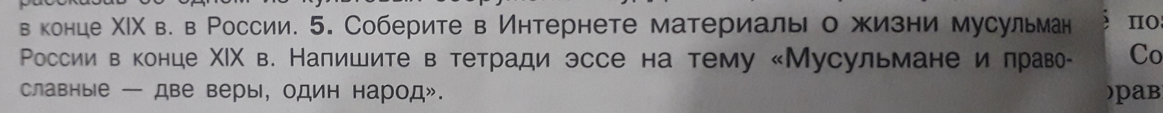
Ответы присылать на e-mail e.gaynullina@list.ru

